 | ЗВО: Національний університет  «Львівська політехніка»  Навчальний рік: 2026/2027  Семестр: осінній  Навчальна дисципліна:  Чисельні методи  Кафедра систем автоматизованого  проектування  Викладач: Чумакевич В.В. | Тема: Чисельне розв’язування диференціального рівняння (№ 6)  Інститут комп’ютерних наук та інформаційних технологій  Група: ПП-24  Студент: Лемішка Андрій  Варіант: 12
Мета роботи
Розв’язати диференціальне рівняння методами Ейлера, Гюна та Рунге – Кутта.
Завдання
1. Згідно із варіантом, одержати диференціальне рівняння dy(x)/dx та початкову умови y(0).
2. Знайти аналітичний розв’язок рівняння.
3. Скласти програму, яка на основі методу Ейлера, методу Гюна та методу Рунге – Кутта визначає значення функції y(x) у діапазоні зміни x від 0 до 1, якщо кількість ітерацій становить N = 20.
4. Запустити програму на виконання та одержати результат через консоль.
5. Звести результатами обчислення до таблиці та побудувати графік функції, графік абсолютної похибки і графік відносної похибки залежно від номера ітерації.
1. Дані згідно із варіантом
dy(x)/dx = –0,9 y;
y(0) = 0,12
2. Аналітичний розв’язок рівняння
Розв'яжемо рівняння з відокремлюваними змінними:
dy(x)/dx = –0,9 y
dy / y = –0,9 dx
∫ (1 / y) dy = –0,9 ∫ dx
ln|y| = –0,9 x + C₁ ⇒ y(x) = C · exp(–0,9 x)
Враховуючи початкову умову y(0) = 0,12:
y(0) = C · exp(0) = C = 0,12.
Остаточний аналітичний розв’язок:
y(x) = 0,12 exp(–0,9 x)
3. Код програми
def fun(x, y):
return -0.9 * y
def euler(y0, x0, x1, n):
y = y0
x = x0
h = (x1 - x0) / n
print(0, y, x)
for i in range(1, n + 1):
k1 = fun(x, y)
y = y + k1 * h
x = x + h
print(i, k1, y, x)
def heun(y0, x0, x1, n):
y = y0
x = x0
h = (x1 - x0) / n
print(0, y, x)
for i in range(1, n + 1):
k1 = fun(x, y)
k2 = fun(x + h, y + h * k1)
y = y + (k1 + k2) * h / 2
x = x + h
print(i, k1, k2, y, x)
def runge_kutta4(y0, x0, x1, n):
y = y0
x = x0
h = (x1 - x0) / n
print(0, y, x)
for i in range(1, n + 1):
k1 = fun(x, y)
k2 = fun(x + h / 2, y + k1 * h / 2)
k3 = fun(x + h / 2, y + k2 * h / 2)
k4 = fun(x + h, y + k3 * h)
y = y + (k1 + 2 * k2 + 2 * k3 + k4) * h / 6
x = x + h
print(i, k1, k2, k3, k4, y, x)
euler(0.12, 0, 1, 20)
print()
heun(0.12, 0, 1, 20)
print()
runge_kutta4(0.12, 0, 1, 20)
print()
4. Вміст консолі
﻿0 0.12 0
1 -0.108 0.1146 0.05
2 -0.10314 0.109443 0.1
3 -0.0984987 0.104518065 0.15000000000000002
4 -0.0940662585 0.099814752075 0.2
5 -0.0898332768675 0.095323088231625 0.25
6 -0.0857907794084625 0.09103354926120187 0.3
7 -0.08193019433508168 0.08693703954444779 0.35
8 -0.07824333559000302 0.08302487276494763 0.39999999999999997
9 -0.07472238548845288 0.07928875349052499 0.44999999999999996
10 -0.07135987814147249 0.07572075958345136 0.49999999999999994
11 -0.06814868362510622 0.07231332540219604 0.5499999999999999
12 -0.06508199286197644 0.06905922575909722 0.6
13 -0.0621533031831875 0.06595156059993784 0.65
14 -0.059356404539944056 0.06298374037294063 0.7000000000000001
15 -0.056685366335646574 0.0601494720561583 0.7500000000000001
16 -0.05413452485054247 0.05744274581363118 0.8000000000000002
17 -0.05169847123226806 0.054857822252017775 0.8500000000000002
18 -0.049372040026816 0.05238922025067697 0.9000000000000002
19 -0.047150298225609275 0.05003170533939651 0.9500000000000003
20 -0.045028534805456856 0.04778027859912366 1.0000000000000002
0 0.12 0
1 -0.108 -0.10314 0.11472149999999999 0.05
2 -0.10324934999999999 -0.09860312924999999 0.10967518801875 0.1
3 -0.098707669216875 -0.09426582410211562 0.10485085068577522 0.15000000000000002
4 -0.0943657656171977 -0.0901193061644238 0.10023872389123469 0.2
5 -0.09021485150211121 -0.08615518318451622 0.095829473024069 0.25
6 -0.0862465257216621 -0.0823654320641873 0.09161417407942277 0.3
7 -0.0824527566714805 -0.07874238262126387 0.08758429559710415 0.35
8 -0.07882586603739374 -0.07527870206571102 0.08373168139452652 0.39999999999999997
9 -0.07535851325507388 -0.07196738015859555 0.08004853405918479 0.44999999999999996
10 -0.07204368065326631 -0.06880171502386934 0.0765273991672564 0.49999999999999994
11 -0.06887465925053077 -0.06577529958425687 0.0731611501963867 0.5499999999999999
12 -0.06584503517674804 -0.06288200859379438 0.06994297410212315 0.6
13 -0.06294867669191083 -0.060115986240774855 0.066866357528806 0.65
14 -0.0601797217759254 -0.05747163429600876 0.06392507362700764 0.7000000000000001
15 -0.057532566264306875 -0.05494360078241307 0.06111316945083964 0.7500000000000001
16 -0.05500185250575568 -0.05252676914299667 0.05842495390962083 0.8000000000000002
17 -0.052582458518658746 -0.0502162478853191 0.055854986249521385 0.8500000000000002
18 -0.050269487624569245 -0.048007360681463634 0.053398065041870564 0.9000000000000002
19 -0.04805825853768351 -0.04589563690348775 0.051049217655841285 0.9500000000000003
20 -0.045944295890257156 -0.043876802575195585 0.04880369019420497 1.0000000000000002
0 0.12 0
1 -0.108 -0.10557 -0.105624675 -0.10324688962499999 0.114719698003125 0.05
2 -0.1032477282028125 -0.10092465431824921 -0.10097692348065189 -0.09870376664618316 0.10967174258273502 0.1
3 -0.09870456832446152 -0.09648371553716113 -0.09653368472487539 -0.09436055251184212 0.10484590990473187 0.15000000000000002
4 -0.09436131891425868 -0.09223818923868786 -0.09228595965638821 -0.09020845072972122 0.10023242600944744 0.2
5 -0.0902091834085027 -0.08817947678181139 -0.08822514518091194 -0.08623905187536167 0.09582194701603652 0.25
6 -0.08623975231443287 -0.08429935788735812 -0.08434301676196732 -0.08244431656014434 0.09160554019792629 0.3
7 -0.08244498617813366 -0.08058997398912565 -0.08063171176337833 -0.07881655914878163 0.0875746658909936 0.35
8 -0.07881719930189424 -0.07704381231760161 -0.0770837135247482 -0.07534843219328057 0.08372116019782798 0.39999999999999997
9 -0.07534904417804518 -0.07365369068403917 -0.0736918361376543 -0.07203291155185074 0.08003721845305062 0.44999999999999996
10 -0.07203349660774556 -0.07041274293407128 -0.07044920989172895 -0.06886328216261775 0.07651537941620092 0.49999999999999994
11 -0.06886384147458083 -0.06731440504140276 -0.06734926736114927 -0.06583312444332912 0.0731485101601758 0.5499999999999999
12 -0.06583365914415823 -0.06435240181341466 -0.0643857301033564 -0.06293630128950718 0.06992979162461574 0.6
13 -0.06293681246215417 -0.061520734181755694 -0.06155259594306466 -0.06016694564471626 0.06685270480497815 0.65
14 -0.06016743432448034 -0.05881366705217954 -0.0588441268158063 -0.05751944861776905 0.06391101754932631 0.7000000000000001
15 -0.05751991579439368 -0.05622571768901982 -0.056254837146390735 -0.054988448122806094 0.0610987719360928 0.7500000000000001
16 -0.054988894742483516 -0.05375164461077764 -0.053779482738741016 -0.052568818019240175 0.058410272207253124 0.8000000000000002
17 -0.05256924498652781 -0.051386436974330936 -0.05141305015460537 -0.05025565772957057 0.05584007323247003 0.8500000000000002
18 -0.05025606590922303 -0.04912530442626551 -0.04915074655963206 -0.04804428231403959 0.053382969480844554 0.9000000000000002
19 -0.048044672532760097 -0.046963667400773 -0.0469879900162427 -0.04593021298202918 0.051033984477937715 0.9500000000000003
20 -0.045930586030143945 -0.044897147844465704 -0.04492040020364347 -0.04390916802097999 0.04878836072670986 1.0000000000000002

5. Результати обчислення

5.1. Таблиця із результатами обчислення для методу Ейлера
Колонка «i» – копія із п.4.
Колонка «k1» – копія із п.4.
Колонка «y1» – копія із п.4.
Колонка «x» – копія із п.4.
Колонка «y» = f(x) – значення функції із п.2, обчислене для значення, взятого із колонки «x».
Колонка «Δ1» = |y – y1| – абсолютна похибка обчислення y1.
За потреби, вибрати такий формат представлення чисел, який забезпечуватиме достатнє та однозначне тлумачення отриманих результатів.
i | k1 | y1 | x | y | Δ1
0 |  | 0,120000 | 0,00 | 0,120000 | 0,00000
1 | -0,10800 | 0,114600 | 0,05 | 0,114720 | 0,00012
2 | -0,10314 | 0,109443 | 0,10 | 0,109672 | 0,00023
3 | -0,09850 | 0,104518 | 0,15 | 0,104846 | 0,00033
4 | -0,09407 | 0,099815 | 0,20 | 0,100232 | 0,00042
5 | -0,08983 | 0,095323 | 0,25 | 0,095822 | 0,00050
6 | -0,08579 | 0,091034 | 0,30 | 0,091606 | 0,00057
7 | -0,08193 | 0,086937 | 0,35 | 0,087575 | 0,00064
8 | -0,07824 | 0,083025 | 0,40 | 0,083721 | 0,00070
9 | -0,07472 | 0,079289 | 0,45 | 0,080037 | 0,00075
10 | -0,07136 | 0,075721 | 0,50 | 0,076515 | 0,00079
11 | -0,06815 | 0,072313 | 0,55 | 0,073149 | 0,00084
12 | -0,06508 | 0,069059 | 0,60 | 0,069930 | 0,00087
13 | -0,06215 | 0,065952 | 0,65 | 0,066853 | 0,00090
14 | -0,05936 | 0,062984 | 0,70 | 0,063911 | 0,00093
15 | -0,05669 | 0,060149 | 0,75 | 0,061099 | 0,00095
16 | -0,05413 | 0,057443 | 0,80 | 0,058410 | 0,00097
17 | -0,05170 | 0,054858 | 0,85 | 0,055840 | 0,00098
18 | -0,04937 | 0,052389 | 0,90 | 0,053383 | 0,00099
19 | -0,04715 | 0,050032 | 0,95 | 0,051034 | 0,00100
20 | -0,04503 | 0,047780 | 1,00 | 0,048788 | 0,00101

5.2. Таблиця із результатами обчислення для методу Гюна
Колонка «i» – копія із п.4.
Колонка «k1» – копія із п.4.
Колонка «k2» – копія із п.4.
Колонка «y2» – копія із п.4.
Колонка «x» – копія із п.4.
Колонка «y» = f(x) – значення функції із п.2, обчислене для значення, взятого із колонки «x».
Колонка «Δ2» = |y – y2| – абсолютна похибка обчислення y2.
За потреби, вибрати такий формат представлення чисел, який забезпечуватиме достатнє та однозначне тлумачення отриманих результатів.
i | k1 | k2 | y2 | x | y | Δ2
0 |  |  | 0,120000 | 0,00 | 0,1200 | 0,000000
1 | -0,10800 | -0,10314 | 0,114721 | 0,05 | 0,1147 | 1,80218E-06
2 | -0,10325 | -0,09860 | 0,109675 | 0,10 | 0,1097 | 3,44579E-06
3 | -0,09871 | -0,09427 | 0,104851 | 0,15 | 0,1048 | 4,94128E-06
4 | -0,09437 | -0,09012 | 0,100239 | 0,20 | 0,1002 | 6,29852E-06
5 | -0,09021 | -0,08616 | 0,095829 | 0,25 | 0,0958 | 7,52677E-06
6 | -0,08625 | -0,08237 | 0,091614 | 0,30 | 0,0916 | 8,63476E-06
7 | -0,08245 | -0,07874 | 0,087584 | 0,35 | 0,0876 | 9,63068E-06
8 | -0,07883 | -0,07528 | 0,083732 | 0,40 | 0,0837 | 1,05223E-05
9 | -0,07536 | -0,07197 | 0,080049 | 0,45 | 0,0800 | 1,13168E-05
10 | -0,07204 | -0,06880 | 0,076527 | 0,50 | 0,0765 | 1,20210E-05
11 | -0,06887 | -0,06578 | 0,073161 | 0,55 | 0,0731 | 1,26413E-05
12 | -0,06585 | -0,06288 | 0,069943 | 0,60 | 0,0699 | 1,31838E-05
13 | -0,06295 | -0,06012 | 0,066866 | 0,65 | 0,0669 | 1,36541E-05
14 | -0,06018 | -0,05747 | 0,063925 | 0,70 | 0,0639 | 1,40575E-05
15 | -0,05753 | -0,05494 | 0,061113 | 0,75 | 0,0611 | 1,43990E-05
16 | -0,05500 | -0,05253 | 0,058425 | 0,80 | 0,0584 | 1,46832E-05
17 | -0,05258 | -0,05022 | 0,055855 | 0,85 | 0,0558 | 1,49145E-05
18 | -0,05027 | -0,04801 | 0,053398 | 0,90 | 0,0534 | 1,50971E-05
19 | -0,04806 | -0,04590 | 0,051049 | 0,95 | 0,0510 | 1,52347E-05
20 | -0,04594 | -0,04388 | 0,048804 | 1,00 | 0,0488 | 1,53310E-05

5.3. Таблиця із результатами обчислення для методу Рунге – Кутта
Колонка «i» – копія із п.4.
Колонка «k1» – копія із п.4.
Колонка «k2» – копія із п.4.
Колонка «k3» – копія із п.4.
Колонка «k4» – копія із п.4.
Колонка «y4» – копія із п.4.
Колонка «x» – копія із п.4.
Колонка «y» = f(x) – значення функції із п.2, обчислене для значення, взятого із колонки «x».
Колонка «Δ4» = |y – y4| – абсолютна похибка обчислення y4.
За потреби, вибрати такий формат представлення чисел, який забезпечуватиме достатнє та однозначне тлумачення отриманих результатів.
i | k1 | k2 | k3 | k4 | y4 | x | y | Δ4
0 |  |  |  |  | 0,1200 | 0,00 | 0,12000000 | 0
1 | -0,10800 | -0,10557 | -0,10562 | -0,10325 | 0,1147 | 0,05 | 0,11471970 | 1,83153E-10
2 | -0,10325 | -0,10092 | -0,10098 | -0,09870 | 0,1097 | 0,10 | 0,10967174 | 3,50188E-10
3 | -0,09870 | -0,09648 | -0,09653 | -0,09436 | 0,1048 | 0,15 | 0,10484591 | 5,02168E-10
4 | -0,09436 | -0,09224 | -0,09229 | -0,09021 | 0,1002 | 0,20 | 0,10023243 | 6,40095E-10
5 | -0,09021 | -0,08818 | -0,08823 | -0,08624 | 0,0958 | 0,25 | 0,09582195 | 7,64911E-10
6 | -0,08624 | -0,08430 | -0,08434 | -0,08244 | 0,0916 | 0,30 | 0,09160554 | 8,77504E-10
7 | -0,08244 | -0,08059 | -0,08063 | -0,07882 | 0,0876 | 0,35 | 0,08757466 | 9,78707E-10
8 | -0,07882 | -0,07704 | -0,07708 | -0,07535 | 0,0837 | 0,40 | 0,08372116 | 1,06930E-09
9 | -0,07535 | -0,07365 | -0,07369 | -0,07203 | 0,0800 | 0,45 | 0,08003722 | 1,15003E-09
10 | -0,07203 | -0,07041 | -0,07045 | -0,06886 | 0,0765 | 0,50 | 0,07651538 | 1,22159E-09
11 | -0,06886 | -0,06731 | -0,06735 | -0,06583 | 0,0731 | 0,55 | 0,07314851 | 1,28462E-09
12 | -0,06583 | -0,06435 | -0,06439 | -0,06294 | 0,0699 | 0,60 | 0,06992979 | 1,33974E-09
13 | -0,06294 | -0,06152 | -0,06155 | -0,06017 | 0,0669 | 0,65 | 0,06685270 | 1,38752E-09
14 | -0,06017 | -0,05881 | -0,05884 | -0,05752 | 0,0639 | 0,70 | 0,06391102 | 1,42850E-09
15 | -0,05752 | -0,05623 | -0,05625 | -0,05499 | 0,0611 | 0,75 | 0,06109877 | 1,46319E-09
16 | -0,05499 | -0,05375 | -0,05378 | -0,05257 | 0,0584 | 0,80 | 0,05841027 | 1,49206E-09
17 | -0,05257 | -0,05139 | -0,05141 | -0,05026 | 0,0558 | 0,85 | 0,05584007 | 1,51555E-09
18 | -0,05026 | -0,04913 | -0,04915 | -0,04804 | 0,0534 | 0,90 | 0,05338297 | 1,53409E-09
19 | -0,04804 | -0,04696 | -0,04699 | -0,04593 | 0,0510 | 0,95 | 0,05103398 | 1,54806E-09
20 | -0,04593 | -0,04490 | -0,04492 | -0,04391 | 0,0488 | 1,00 | 0,04878836 | 1,55784E-09

5.4. Графік функції
Вісь Y: колонки «y» із п.5.1; «y1» із п.5.1; «y2» із п.5.2; «y4» із п.5.3.
Вісь X: колонка «x» із п.5.1.
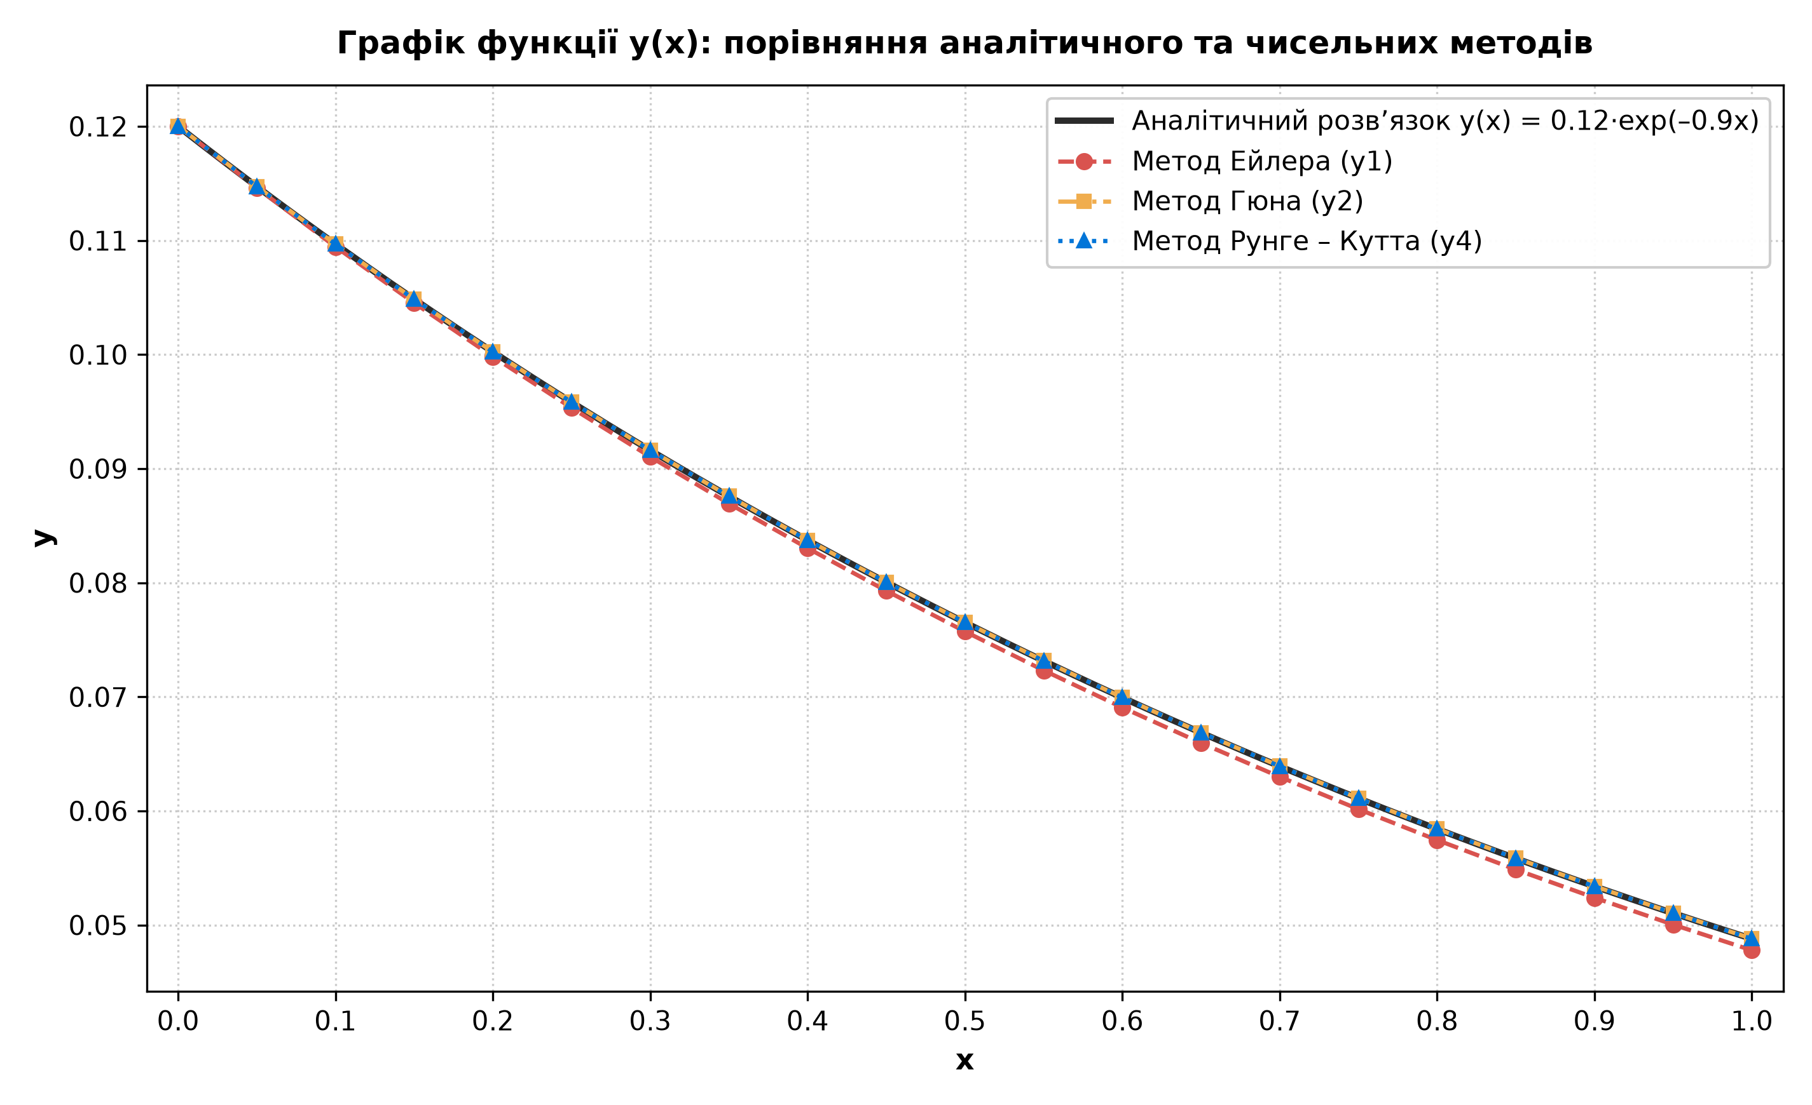
5.5. Графік абсолютної похибки обчислення
Вісь Y (логарифмічна): колонки «Δ1» із п.5.1; «Δ2» із п.5.2; «Δ4» із п.5.3.
Вісь X: колонка «x» із п.5.1.
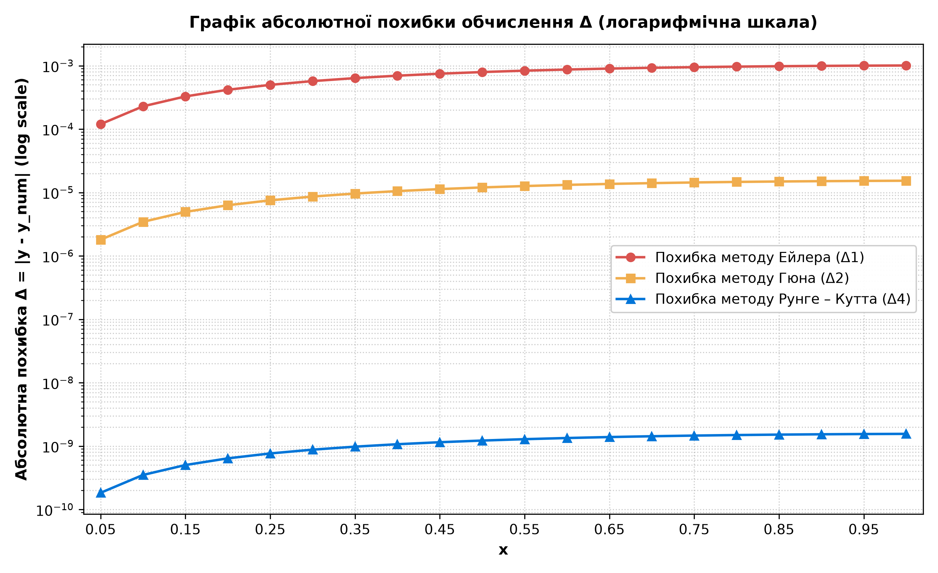
Висновок
Висновок має давати відповіді на такі питання: Що зроблено? Як зроблено? Що це дало?
Обґрунтувати, який чисельний метод забезпечує найменшу похибку.
У лабораторній роботі розв’язано задачу Коші для диференціального рівняння dy(x)/dx = –0,9 y з початковою умовою y(0) = 0,12 (Варіант 12, група ПП-24). Обчислення виконано на відрізку x ∈ [0; 1] при N = 20 кроках (h = 0,05) трьома методами: Ейлера, Гюна та Рунге – Кутта 4-го порядку. Програму складено мовою Python, аналітичний розв’язок y(x) = 0,12 exp(–0,9 x), похибки та графіки побудовано в MS Excel та за допомогою Matplotlib.
Порівняльний аналіз показав, що у кінцевій точці x = 1 абсолютна похибка для методу Ейлера склала Δ₁ ≈ 1,01·10⁻³ (1-й порядок точності), для методу Гюна — Δ₂ ≈ 1,53·10⁻⁵ (2-й порядок), а для методу Рунге – Кутта — Δ₄ ≈ 1,56·10⁻⁹ (4-й порядок). Отже, найменшу похибку та найвищу точність забезпечив метод Рунге – Кутта 4-го порядку, який перевершив метод Ейлера за точністю у понад 640 000 разів.
Контрольні запитання та відповіді
1. Як ставиться задача Коші?
Необхідно знайти розв'язок диференціального рівняння dy/dx = f(x, y) на заданому відрізку, який при початковому значенні аргументу x₀ набуває заданого значення y(x₀) = y₀. Геометрично це означає пошук інтегральної кривої, яка проходить через фіксовану точку (x₀; y₀).
2. Як класифікуються методи розв'язування задачі Коші?
Методи поділяють на:
• Аналітичні наближені (дають розв'язок у вигляді формули: метод розкладу в ряд Тейлора, метод Пікара);
• Чисельні (дають дискретну таблицю значень у вузлах сітки: Ейлера, Гюна, Рунге – Кутта). Чисельні методи також бувають однокроковими і багатокроковими, явними та неявними.
3. Які методи відносяться до аналітичних методів розв'язування задачі Коші?
Метод послідовних наближень (ітерацій) Пікара, метод розкладу розв'язку в степеневий ряд Тейлора та асимптотичні методи збурень для рівнянь із малим параметром.
4. Які методи відносяться до чисельних методів розв'язування задачі Коші?
• Однокрокові методи: метод Ейлера, модифікований метод Ейлера, метод Гюна (Ейлера – Коші), методи Рунге – Кутта (від 2-го до 4-го порядку);
• Багатокрокові методи: методи Адамса (Адамса – Башфорта, Адамса – Моултона), метод Мілна;
• Неявні методи для жорстких задач: неявний метод Ейлера, методи Гіра (BDF).
5. Які методи відносяться до методів типу Ейлера?
1) Звичайний явний метод Ейлера (1-й порядок точності O(h));
2) Модифікований метод Ейлера (з перерахунком у середній точці h/2, порядок O(h²));
3) Метод Ейлера – Коші / метод Гюна (схема предиктор-коректор за формулою трапецій, порядок O(h²));
4) Неявний метод Ейлера (для жорстких систем).
6. Як розв'язується задача Коші по формулі Ейлера?
За рекурентною формулою: y_{i+1} = y_i + h · f(x_i, y_i), де h — крок інтегрування. На кожному кроці функція наближається прямою дотичною, проведеною на початку відрізка. Похибка методу на кроці має порядок O(h).
7. Як побудований модифікований метод Ейлера?
Обчислення виконуються у два етапи:
1) Знаходиться проміжне значення розв'язку посередині кроку: y_{i+1/2} = y_i + (h/2) · f(x_i, y_i);
2) Повне значення в точці x_{i+1} обчислюється через похідну в цій середині: y_{i+1} = y_i + h · f(x_i + h/2, y_{i+1/2}). Порядок похибки становить O(h²).
8. Як розв'язується задача Коші по методу Ейлера-Коші?
Використовується схема предиктора-коректора:
1) Прогноз (за Ейлером): ỹ_{i+1} = y_i + h · f(x_i, y_i);
2) Корекція: нове значення знаходиться за середнім арифметичним похідних на кінцях відрізка: y_{i+1} = y_i + (h/2) · [f(x_i, y_i) + f(x_{i+1}, ỹ_{i+1})]. Порядок похибки — O(h²).
9. Як розв'язується задача Коші по методу Рунге-Кутта?
У класичному методі 4-го порядку на кожному кроці обчислюються 4 коефіцієнти приросту: k₁ (на початку кроку), k₂ і k₃ (два наближення нахилу в середині кроку h/2), та k₄ (на кінці кроку). Остаточне значення є зваженим середнім: y_{i+1} = y_i + (h/6) · (k₁ + 2k₂ + 2k₃ + k₄). Метод має 4-й порядок точності O(h⁴).
10. Що таке ”жорстке” диференціальне рівняння?
Це рівняння або система, розв'язок якої містить процеси, що протікають з дуже різними швидкостями (постійні часу або власні значення матриці Якобі відрізняються в сотні або тисячі разів). Швидкі складові швидко затухають, але змушують брати крихітний крок у звичайних методах виключно заради стійкості.
11. Які задачі зводяться до ”жорстких”?
Задачі хімічної кінетики (де співіснують швидкі та повільні реакції), моделювання електронних схем, динаміка роботів-маніпуляторів (швидкі електромагнітні процеси в двигунах і повільний механічний рух ланок), а також задачі теплопровідності.
12. Які методи використовуються для розв'язування ”жорстких” задач?
Методи з необмеженою областю стійкості (A- та L-стійкі): неявний метод Ейлера, неявні методи Рунге – Кутта (типу Радо чи Розенброка) та методи диференціювання назад (методи Гіра / BDF).
13. Як побудований неявний метод Ейлера?
За формулою: y_{i+1} = y_i + h · f(x_{i+1}, y_{i+1}). Оскільки невідоме y_{i+1} входить у праву частину, на кожному кроці розв'язується рівняння відносно y_{i+1}. За рахунок цього метод є абсолютно стійким при будь-якому кроці h.
14. Як будуються неявні схеми методу Рунге-Кутта?
У неявних схемах коефіцієнти k_j виражаються через систему, де кожен коефіцієнт залежить від усіх інших k. Тому на кожному кроці розв'язується система алгебраїчних рівнянь відносно коефіцієнтів k₁, ..., k_s.
15. Яка схема неявного методу Рунге-Кутта другого порядку?
Найбільш поширені:
1) Неявний метод середньої точки: k₁ = f(x_i + h/2, y_i + (h/2)·k₁), y_{i+1} = y_i + h · k₁;
2) Неявний метод трапецій: y_{i+1} = y_i + (h/2) · [f(x_i, y_i) + f(x_{i+1}, y_{i+1})]. Обидва методи є A-стійкими.
16. Як побудована схема неявного методу Рунге-Кутта четвертого порядку?
Це двоетапна схема Гауса – Лежандра: вузли вибираються на коренях полінома Лежандра 2-го степеня, коефіцієнти k₁ і k₂ визначаються із системи двох взаємопов'язаних неявних рівнянь, а остаточний крок робиться за формулою y_{i+1} = y_i + (h/2) · (k₁ + k₂).
17. Який порядок вибору методу розв'язування задачі Коші?
1) Оцінюють необхідну точність та поведінку правої частини;
2) Перевіряють рівняння на жорсткість;
3) Для звичайних задач обирають класичний метод Рунге – Кутта 4-го порядку з адаптивним кроком;
4) При тривалому інтегруванні застосовують багатокрокові методи Адамса;
5) Для жорстких задач обирають неявні методи або методи Гіра.
18. Який із неявних методів забезпечує найвищу точність?
Неявні методи Рунге – Кутта типу Гауса (Гауса – Лежандра): при s стадіях вони забезпечують максимально можливий порядок точності 2s (наприклад, 2-стадійний метод дає 4-й порядок точності, а 3-стадійний — 6-й порядок).

